WarehouseManager

# Инструкция

## База данных

Инструкция по настройке базы данных postgresql

1. Установить postgresql базу данных на сервере, желательно linux
2. Открыть порт 5432 firewall на сервере
3. В настройках базы, разрешить подключение к базе из вне:
   1. *sudo nano /etc/postgresql/12/main/ postgresql.conf*

и далее изменить *#listen_addresses = 'localhost'*

на *#listen_addresses = '*'*

* 1. *sudo nano /etc/postgresql/12/main/pg_hba.conf* изменить



На



1. Войти в базу данных *sudo -u postgres psql*
2. Задать пароль пользователю postgres *\password postgres* и задать пароль пользователя
3. Запустить sql скрипт для заполнения базы

*\i /Расположение_файла_.sql_из_проекта_WarehouseManager*

## Docker

Инструкция по созданию amazon s3 bucket

1. Создать аккаунт amazon <https://signin.aws.amazon.com/signin?redirect_uri=https%3A%2F%2Fs3.console.aws.amazon.com%2Fs3%2Fbuckets%2Ffoodex%3Fregion%3Dap-south-1%26state%3DhashArgs%2523%26tab%3Dobjects%26isauthcode%3Dtrue&client_id=arn%3Aaws%3Aiam%3A%3A015428540659%3Auser%2Fs3&forceMobileApp=0&code_challenge=7uhsXpd6tzq9uwV7FPHWCE1HryO8W4pJZdovH17CUqY&code_challenge_method=SHA-256>
2. Заходим в аккаунт и создаем s3 bucket аналогичный bucket’у sklad01 из аккаунта The.ejik89@gmail.com

Gorod312Gorod!@

1. Переходим в созданный bucket и через кнопку upload добавляем тестовый объект в bucket
2. После создания объекта проваливаемся в него и копируем базовую ссылку на bucket

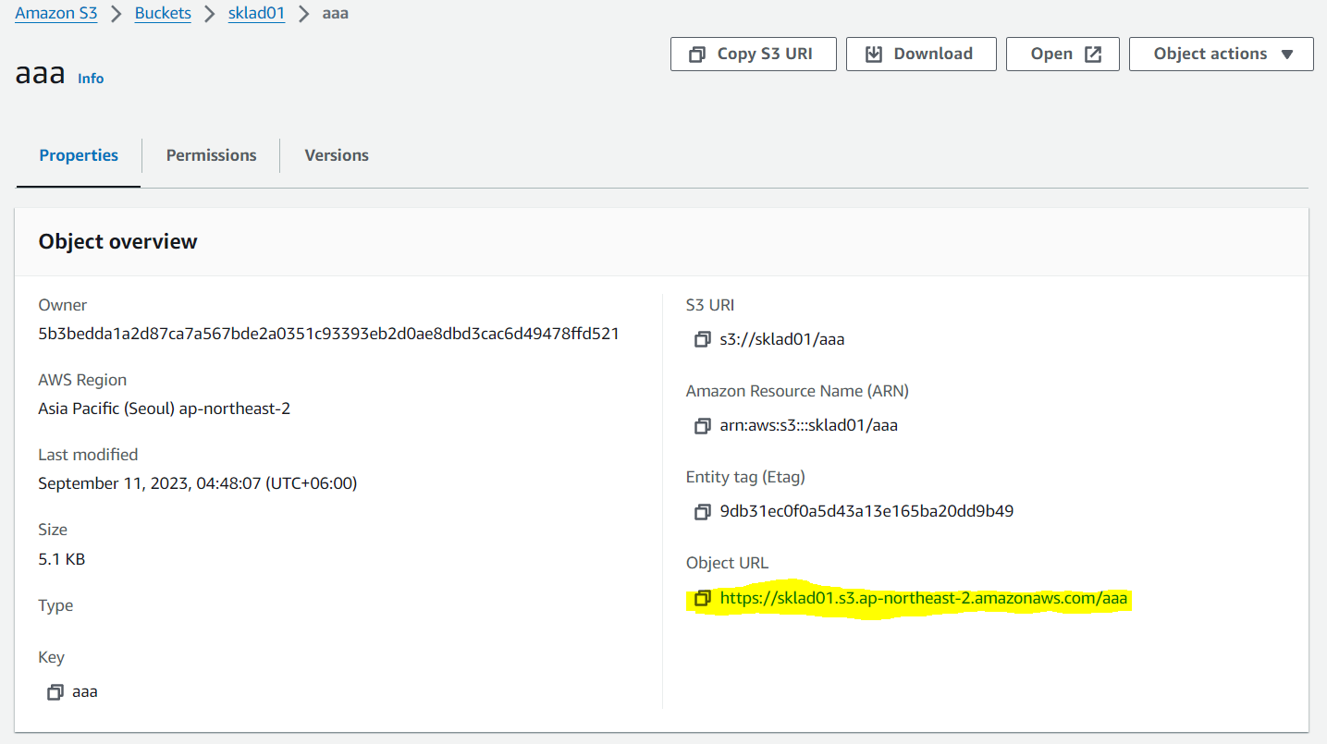

1. Открываем проект AmazonS3Rest
2. Открываем файл src/main/resources/application.properties
3. Вставляем адресc который мы скопировали и указываем название созданного bucket



1. Создаем и сохраняем access_key и secret_key нашего аккаунта amazon следуя инструкции:

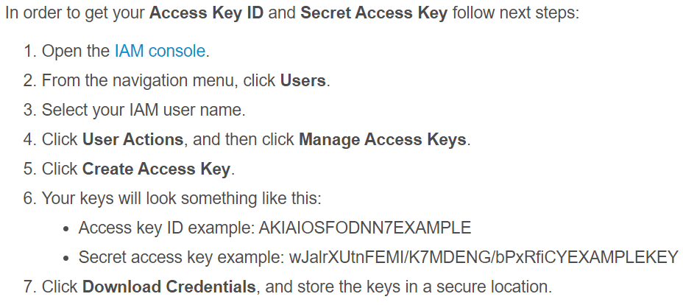

1. Вставляем secret_key и access_key в application.properties файл из шага 6 соответственно



1. Сохранить изменения в application.properties

Инструкция по запуску приложения AmazonS3Rest через docker

1. Развернуть docker на сервере, желательно linux
2. Установить maven
3. Открыть порт 5001 firewall на сервере
4. Перейти в папку с файлами AmazonS3Rest
5. Собрать приложение командой: mvn clean install
6. Собрать image docker: docker build . -t target/amazons3rest.jar -f ./docker/dockerfile
7. После успешной сборки image запустить сборку: docker run -d -p 5001:5001 target/ amazons3rest.jar

Инструкция по запуску приложения WarehouseManager через docker

1. Открыть порт 8082 firewall на сервере
2. Перейти в папку с файлами WarehouseManager
3. Открыть файл /src/main/resources/application.properties
4. Поменять конфигурации базы данных, вставить адрес сервера и пароль пользователя postgres из шага 5 настройки базы данных

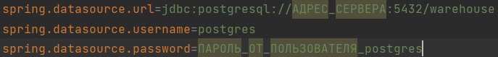

1. Поменять адрес взаимодействия с сервисом AmazonS3Rest



1. Поменять адреса взаимодействия с API 1C

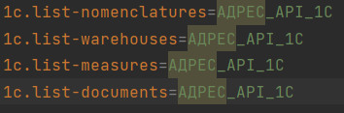

1. Сохранить изменения в application.properties
2. Собрать приложение командой: mvn clean install
3. Собрать image docker: docker build . -t target/warehousemanager.jar -f ./docker/dockerfile
4. После успешной сборки image запустить сборку: docker run -d -p 8082:8082 target/warehousemanager.jar